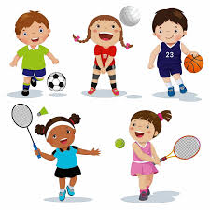 | RAZGIBAJ SE,  DA OSTANEŠ ZDRAV  Sobota, 28. 3. 2020

Aktivnost 1: | Ogrevanje: Sprehod v naravi  Športna pantomima:  Oponašaj različne športnike in zelo nazorno prikaži njihovo gibanje! Povabi družinske člane k ugibanju športnikov, ki jih prikazuješ:  - hokejist;  - boksar;  - nogometaš, ki je zabil gol,  - baletka;  - odbojkar;  - plavalec;  - košarkar;  - smučar  in še športnik po tvoji izbiri …  Nato lahko vloge tudi zamenjate – da bodo drugi oponašali in ti ugibal/a.
Aktivnost 2: | Ogrevanje na mestu: Tek na mestu  Gimnastične vaje
Aktivnost 3: | Ogrevanje: Gimnastične vaje  Ideja za zumbo za otroke: https://www.youtube.com/watch?v=FP0wgVhUC9w

“Vprašajte se: Ali lahko naredim še več? Odgovor je navadno: Da.” − Paul Kibii Tergat, svetovni rekorder v maratonu v letih 2003-2007

